|  |
| --- |
| **电磁场数值计算课程报告** |
| **上海交通大学电气工程系**  **2018年11月**   |  |  |  | | --- | --- | --- | | **小组成员信息** | | | | **组员姓名** | **学 号** | **班 级** | | **张三** |  |  | | **李四** |  |  | | **王五** |  |  | |

目录

1. 实验任务 3

2. 实验内容 4

2.1 有限元法 4

2.1.1 概述 4

2.1.2 应用步骤 4

2.2 实验过程 4

2.2.1 问题分析 4

2.2.2 有限元剖分及分片差值与基函数 5

2.2.2.1 三角元剖分 5

2.2.2.2 分片线性插值 5

2.2.3变分问题的离散化与有限元方程 6

2.2.3.1 单元分析 6

2.2.3.2 总体合成 7

2.2.3.3 有源场的有限元方程 8

2.2.4边界条件 8

2.2.5有限元方程求解 9

2.2.6 后处理 9

2.2.6.1 单位长度电容 9

2.2.6.2 等势线求取 9

2.2.6.3 电场线绘制 10

2.2.6.4 有限差分法计算电势分布 10

2.2.7 程序介绍 11

2.2.7.1 流程图 11

2.2.7.2 函数介绍 11

2.3 实验结果 13

2.3.1 电位等势线分布 13

2.3.2 电场分布曲线 14

2.3.2.1无体电荷时的电场分布 14

2.3.2.2存在体电荷时的电场分布 14

2.3.2.3两种情形下电场、电势分布图 19

2.3.3 同轴导线电场分布计算数据 20

2.3.3.1 计算场域内的无体电荷时节点电势 20

2.3.3.2 无体电荷时的电场强度分布 20

2.3.3.3 存在体电荷时的节点电势 （取体电荷密度） 21

2.3.3.4 存在体电荷时的电场强度 （取体电荷密度） 21

2.4解析解讨论 21

2.5结果讨论 23

3. 心得体会 25

4. 程序附录 26

5. 参考文献 41

# 实验任务

题目8：一金属圆筒，半径为 $a=0.1m$，高度为 $h=0.3m$。圆筒接地，但其筒盖与筒壁相互绝缘，其间间隙极小，并设筒盖电位 $φ=v_{0}=100V$。

（1）以电位 $φ$ 为待求量，计算圆筒内电场分布；

（2）绘制等位线。

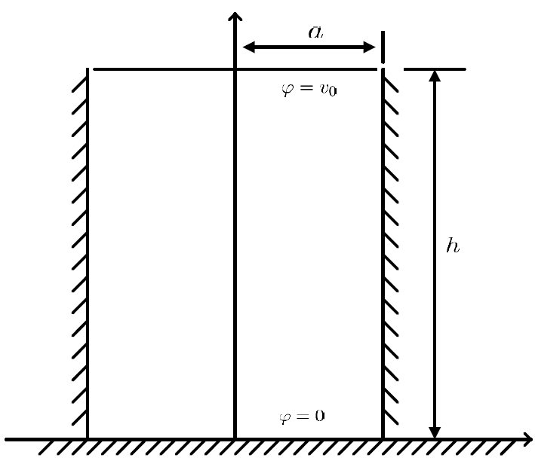

图1-1 金属圆筒沿截面示意图

# 实验内容

## 有限差分法

### 概述

在电磁场数值计算方法中，有限差分法（Finite Difference Method，简称FDM）是应用最早的一种方法。为求解由偏微分方程定解问题所构造的数学模型，有限差分法的基本思想就是利用网格剖分将定解区域（场域）离散化为网格离散节点的集合，然后，基于差分原理的应用，以各离散点上函数的差商来近似替代该点的偏导数，这样，待求的偏微分方程定解问题课转化为相应的差分方程组（代数方程组）问题，接触各离散点上的待求函数值，即为所求定解问题的离散解。若再应用插值方法，便可从离散解得到定解问题在整个场域上的近似解。

### 应用步骤

对于包含电磁场在内的各种物理场，应用有限差分法进行数值计算的步骤通常是：

1. 采用一定的网格剖分方式离散化场域；
2. 基于差分原理的应用，对场域内偏微分方程以及定解条件进行差分离散化处理（一般把这一步骤称为构造差分格式）；
3. 由所建立的差分格式（即与原定解问题对应的离散数学模型——代数方程组），选用合适的代数方程组的解法，编制计算程序，算出待求的离散解。

## 实验过程

### 问题分析

根据题意，对与一个金属圆筒，以中心轴线作为 $z$ 轴，其应具有关于 $z$ 轴的轴对称性。因此，建立柱坐标系，并取圆筒地面为 $z=0$。

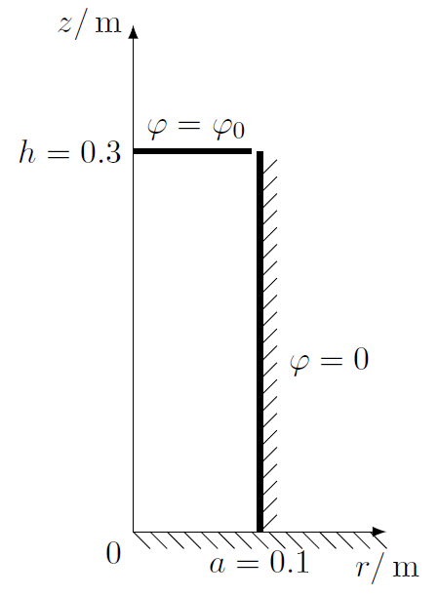

图2-1 分析场域以及建立坐标系示意图

列写关于待求场域的泊松方程：

$$∇^{2}φ=-\frac{ρ}{ε}$$

本题中待求场域为无源场，泊松方程可以简化为拉普拉斯方程

$$∇^{2}φ=0$$

对于柱坐标形式， $∇^{2}$ 表示为：

$$∇^{2}=\frac{∂^{2}φ}{∂r^{2}}+\frac{1}{r}\frac{∂φ}{∂r}+\frac{1}{r^{2}}\frac{∂^{2}φ}{∂θ^{2}}+\frac{∂^{2}φ}{∂z^{2}}$$

又由对称性，有：

$$\frac{∂φ}{∂θ}=0 \frac{∂^{2}φ}{∂θ^{2}}=0$$

因此，对于待求场域列写的拉普拉斯方程为：

$$\frac{∂^{2}φ}{∂r^{2}}+\frac{1}{r}\frac{∂φ}{∂r}+\frac{∂^{2}φ}{∂z^{2}}= 0$$

方程中仅有 $r，z$ 两个坐标量，即待求三维场域问题可以转化到二维平面上（沿金属圆筒轴向任一截面）解决。

### 差分格式构造

#### 2.2.2.1 场域划分

对于所给定的偏微分方程定解问题，应用有限差分法，首先需从网格剖分着手决定离散点的分布方式。原则上，可以采用任意的网格剖分方式，但这将直接影响所得差分方程的具体内容，进而影响解题的经济性和计算精度。为简化问题，通常采用完全有规律的分布方式，这样在每个离散点上就能得出相同形式的差分方程，有效地提高解题速度，因而经常采用正方形网格的剖分方式。

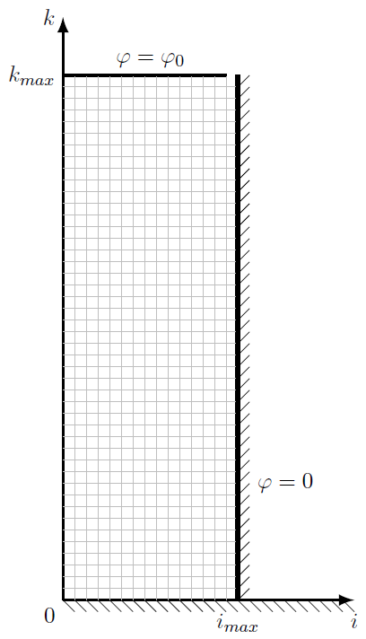

图2-2 场域划分示意图

本题中，也按照这种正方形网格对已经化简到二维平面的场域进行剖分。对于沿轴线方向 $θ=θ_{0}$ 的截面，沿 $z$ 轴方向按照 $h_{z}$ 的间距进行等分，沿半径 $r$ 方向按照 $h_{r}$ 的间距进行等分，并采用双下标 $\left(i,k\right)$ 形式进行简化表示：

$$i∈\left[1,i_{max}\right]∼r∈\left[0,a\right], i=\frac{r}{h_{r}}+1, i_{max}=\frac{a}{h_{r}}+1$$

$$k∈\left[1,k_{max}\right]∼z∈\left[0,h\right], { k=\frac{z}{h_{z}}+1, k}_{max}=\frac{h}{h_{z}}+1$$

#### 2.2.2.2 差分方程列写

基于上述场域划分和坐标表示方式，对于场域内某一节点 $o\left(i,j\right)$，它与周围相邻的节点1，2，3，4构成一个所谓对称的星形，该节点与其附近节点的待求电势近似值 $φ\left(i,j\right)$*， $φ\left(i-1,j\right)$， $φ\left(i+1,j\right)$， $φ\left(i,j-1\right)$， $φ\left(i,j+1\right)$*可以构成对该节点电势的一阶与二阶差分方程。

对于泊松方程中的一阶偏导项 $\frac{1}{r}\frac{∂φ}{∂r}$，按照中心差商近似表示为：

$$\frac{1}{r}\frac{∂φ}{∂r}≈\frac{1}{r}\frac{φ\left(i+1,k\right)-φ\left(i-1,k\right)}{2h_{r}}$$

对于泊松方程中的二阶偏导项 $\frac{∂^{2}φ}{∂r^{2}}$ 和 $\frac{∂^{2}φ}{∂z^{2}}$，也同样用差商近似表示：

$$\frac{∂^{2}φ}{∂r^{2}}≈\frac{1}{h_{r}^{2}}\left[φ\left(i+1,k\right)-2φ\left(i,k\right)+φ\left(i-1,k\right)\right]$$

$$\frac{∂^{2}φ}{∂z^{2}}≈\frac{1}{h_{z}^{2}}\left[φ\left(i,k+1\right)-2φ\left(i,k\right)+φ\left(i,k-1\right)\right]$$

由此，在点 $o\left(i,j\right)$ 处的差分离散格式的泊松方程可以表示为：

$$\frac{1}{h_{r}^{2}}\left[φ\left(i+1,k\right)-2φ\left(i,k\right)+φ\left(i-1,k\right)\right]+\frac{1}{r}\frac{φ\left(i+1,k\right)-φ\left(i-1,k\right)}{2h_{r}}+\frac{1}{h_{z}^{2}}\left[φ\left(i,k+1\right)-2φ\left(i,k\right)+φ\left(i,k-1\right)\right] = 0$$

此时，节点 $o\left(i,j\right)$ 上的位函数值尤其周围四个相邻节点的位函数值表示，差分方程中只出现了待求节点和其相邻四个节点，即五点差分格式。

### 2.2.3边界条件

为求解给定的边值问题，在完成上述泛定方程的差分格式构造后，还必须对定解条件——边界条件进行差分化处理。对于本题的金属圆筒，根据题意与已知条件，场域边界即为圆筒表面，按照柱坐标系的选取，圆筒中心轴线 $r=0$ 处，也存在边界条件。根据场域划分，对应的网格节点恰好落在边界上，即满足第一类边界条件，只要直接将位函数的值赋给对应的节点即可。

具体的边界条件赋值可表示为：

圆筒底部：

$$z=0, φ\left(i,1\right)=0, i∈\left[1,i_{max}\right]$$

$圆筒盖子：$

$$z=h, φ\left(i,k_{max}\right)=φ_{0}, i∈\left[1,i_{max}-1\right]$$

$圆筒侧壁：$

$$r=a, φ\left(i_{max},k\right)=0, k∈\left[1,k_{max}\right]$$

对于圆筒中心轴线处，由对称性，边界条件可以写为：

$$对i=1, φ\left(i-1,k\right)=φ\left(i+1,k\right), k∈\left[2,k_{max}-1\right]$$

对应的可将圆筒中心轴线处的差分方程改写为：

$$\frac{2}{h_{r}^{2}}\left[φ\left(2,k\right)-2φ\left(1,k\right)\right]+\frac{1}{h_{z}^{2}}\left[φ\left(1,k+1\right)-2φ\left(1,k\right)+φ\left(1,k-1\right)\right] = 0$$

### 2.2.4差分方程求解

综上所述，对场域内各个节点（包括所有场域内节点和有关的边界节点）逐一列出对应的差分计算格式，即构成以这些离散节点的位函数 $φ$ 为待求量的差分方程组（代数方程组）。仔细分析所得的差分方程组，不难看出，该方程组的系数一般都是有规律的，且各个方程都很简单，包含的项数不多。因此，在众多的代数解法中，对于有限差分法，通常都采用迭代法，这是因为用计算程序来实现迭代时，需要用哪些系数就算出哪些系数，不需要时不保留，这样可显著降低对计算机存贮容量的需求。

在迭代法的应用中，为加速迭代解的收敛速度，通常采用的是逐次超松弛迭代法。本题求解中采用高斯—赛德尔迭代法，并规定迭代的运算顺序是：先从 $i$ 小的先做，对于固定的 $i$， $j$ 小的先做。由此，关于节点 $o\left(i,j\right)$ 迭代到第 $\left(n+1\right)$ 次时的近似值，应由如下迭代公式算得：

$$φ^{\left(n+1\right)}\left(i,k\right)=\frac{1}{\frac{2}{h_{r}^{2}}+\frac{2}{h_{z}^{2}}}\left\{\frac{1}{h_{r}^{2}}\left[φ^{\left(n\right)}\left(i+1,k\right)+φ^{\left(n+1\right)}\left(i-1,k\right)\right]+\frac{1}{r_{i}}\frac{1}{{2h}_{r}}\left[φ^{\left(n\right)}\left(i+1,k\right)-φ^{\left(n+1\right)}\left(i-1,k\right)\right]+\frac{1}{h_{z}^{2}}\left[φ^{\left(n\right)}\left(i,k+1\right)+φ^{\left(n+1\right)}\left(i,k-1\right)\right]\right\}$$

对应的，在边界上的节点的迭代公式为：

$圆筒轴线：$

$$r=0, φ^{\left(n+1\right)}\left(1,k\right)=\frac{1}{\frac{2}{h_{r}^{2}}+\frac{2}{h_{z}^{2}}}\left\{\frac{2}{h_{r}^{2}}φ^{\left(n\right)}\left(2,k\right)+\frac{1}{h_{z}^{2}}\left[φ^{\left(n\right)}\left(1,k+1\right)+φ^{\left(n+1\right)}\left(1,k-1\right)\right]\right\}$$

$$k∈\left[2,k_{max}-1\right]$$

$圆筒侧壁：$

$$r=a, φ^{\left(n+1\right)}\left(i_{max},k\right)=0, k∈\left[1,k_{max}\right]$$

$圆筒底部：$

$$z=0, φ^{\left(n+1\right)}\left(i,1\right)=0, i∈\left[1,i_{max}\right]$$

$圆筒盖子：$

$$z=h, φ^{\left(n+1\right)}\left(i,k_{max}\right)=φ_{0}, i∈\left[1,i_{max}-1\right]$$

### 2.2.5对圆筒外开放场域求解

在求解圆筒内场域电场分布的过程中，由于假设了筒盖和侧壁之间的缝隙极小，当划分场域的网格选区的单元步长较小的时候，侧壁和筒盖之间的电场强度就会极大；同时，如果想要计算该圆筒的集总参数电容值，也需要计算筒盖外表面上的电荷分布。因此考虑为该缝隙设定一个有限的大小 $a_{gap}$，并解除该处的定解边界条件，并计算圆筒之外的开放场域的电场分布，把此时的边界设定到足够远的位置。

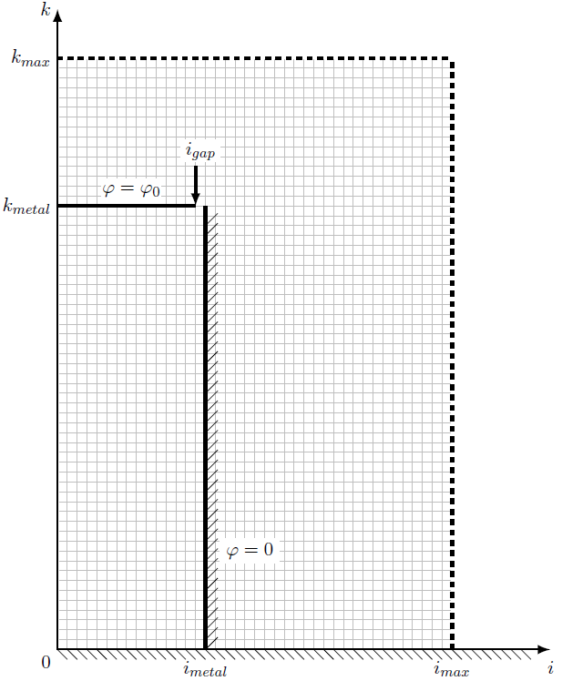

图2-3 开放场域划分示意图

容易看出，此时差分方程的格式和求解方法均为发生改变，只需要重新设定边界条件，即可运用同样的计算程序得到圆筒内外的电场分布。设当 $a=a_{inf}, h=h_{inf}$ 时，电场已经衰减地极小，即 $φ=0$，可以认为满足无穷远处的条件；并且认为 $h=0$ 的位置即为接地面，同样 $φ=0$。此时，双坐标表示法和实际空间尺寸之间的关系为：

$$i∈\left[1,i_{max}\right]∼r∈\left[0,a_{inf}\right], i=\frac{r}{h_{r}}+1, i_{max}=\frac{a_{inf}}{h_{r}}+1$$

$$k∈\left[1,k_{max}\right]∼z∈\left[0,h_{inf}\right], { i=\frac{z}{h_{z}}+1, k}_{max}=\frac{h_{inf}}{h_{z}}+1$$

而

$$i_{metal}=\frac{a}{h_{r}}+1, k_{metal}=\frac{h}{h_{z}}+1, i_{gap}=\frac{a-a_{gap}}{h_{r}}+1$$

分别为金属圆筒侧壁、顶盖、顶盖半径处对应的双坐标。

由此，可以将边界条件写作：

圆筒底部与地面：

$$z=0, φ\left(i,1\right)=0, i∈\left[1,i_{max}\right]$$

上边界无穷远处：

$$z=h_{inf}, φ\left(i,k_{max}\right)=0, i∈\left[1,i_{max}\right]$$

$圆筒盖子：$

$$z=h, φ\left(i,k_{metal}\right)=φ_{0}, i∈\left[1,i_{gap}\right]$$

侧面无穷远处：

$$r=a_{inf}, φ\left(i_{max},k\right)=0, i∈\left[1,i_{max}\right]$$

$圆筒侧壁：$

$$r=a, φ\left(i_{metal},k\right)=0, k∈\left[1,k_{metal}\right]$$

### 2.2.6 后处理

#### 2.2.6.1圆筒集总电容

由于已知圆筒顶盖和侧壁、底面之间的电势差，且通过对开放场域的电场分布求解，可以得到电场分布，由此可以通过顶盖表面的电场强度得到顶盖的电荷面密度分布：

$$σ_{e}={εE}_{z}$$

对顶盖表面做面积分，可以得到顶盖所带电荷 $Q$。进而由电容定义式，即可求得圆筒电容值：

$$C=\frac{Q}{φ_{0}}$$

#### 2.2.6.2 等势线求取

等势线的绘制由matlab中的函数contour完成，也可以利用函数contourf来绘制带填充效果的等势线。

contourf和contour的调用格式相同，contourf(x,y,u,n)的四个参数中，x,y指定了绘制等势线的场域坐标，u给出了指定场域中的位函数分布，n指定了需要绘制的等势线条数，默认为均匀分布，也可以通过给定向量的形式自定义每条等位线对应的位函数。此外，还可以通过’LineSpec’的形式设置等势线参数。

#### 2.2.6.3 电场线绘制

电场线绘制基于公式：，由电位分布通过负梯度求出电场的x,y方向上的分量。再利用matlab中的函数[dx,dy]=gradient(z)和quiver(x,y,-dx,-dy);得到计算场域内的电场分布。

### 2.2.7 程序介绍

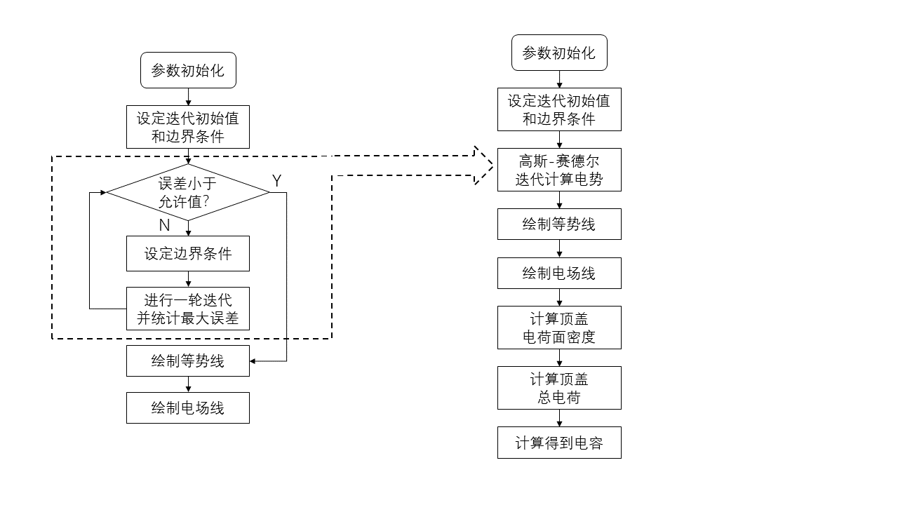

## 实验结果

### 电位等势线分布与电场分布

通过求解差分方程得到电势分布，由此可以画出等势线，以及进一步得到电场分布。结果如下所示：

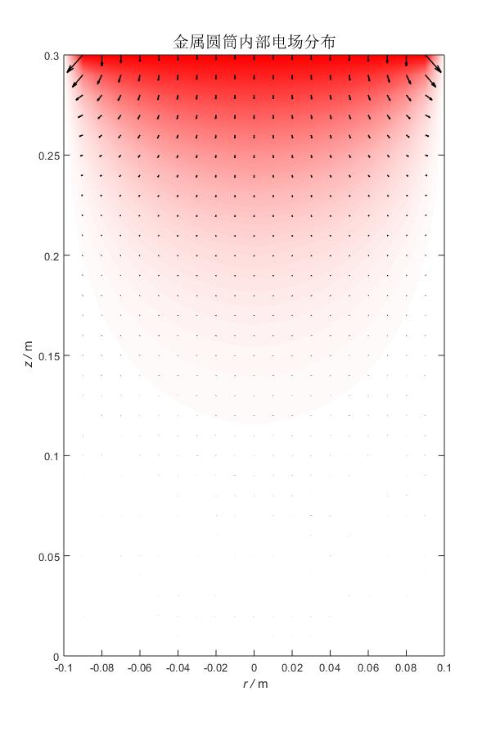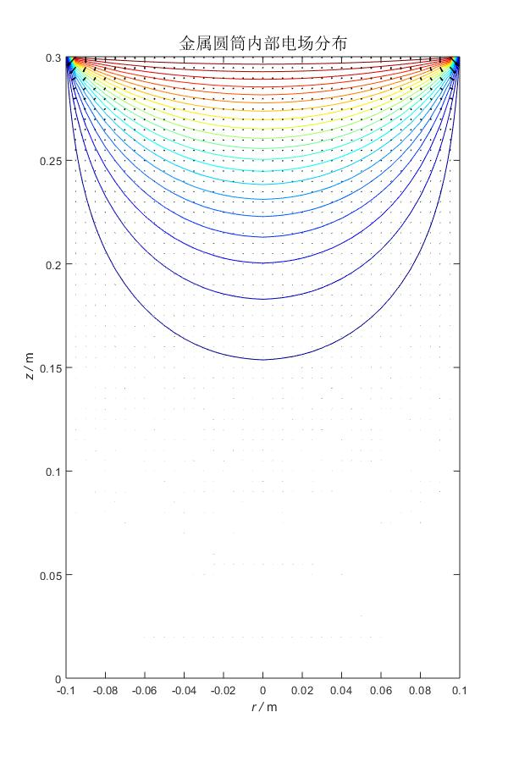

图2-4 金属圆筒内部电场分布

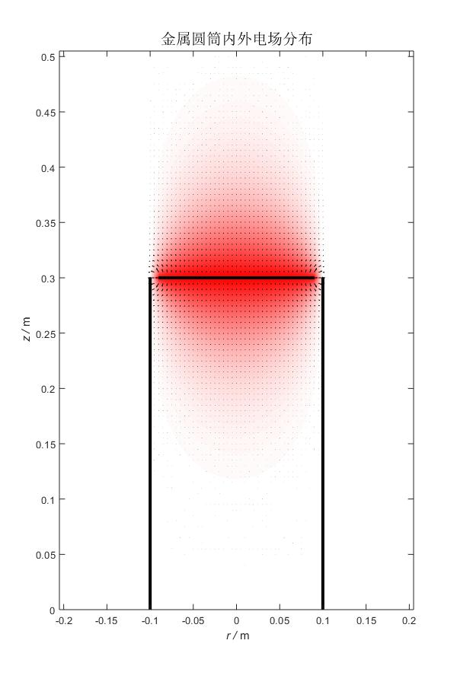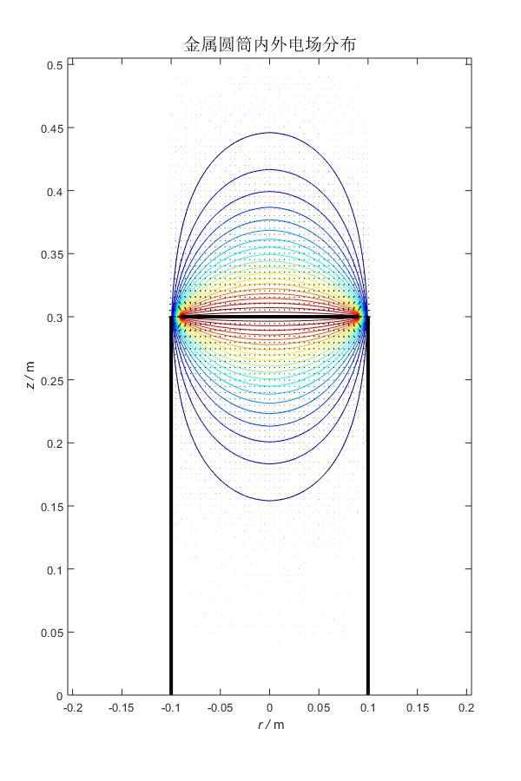

图2-5 金属圆筒外部电场分布

### 圆筒顶盖电荷分布和电容计算

通过圆筒顶盖两侧的 $z$ 轴方向的电场强度，得到圆筒顶盖的电荷分布，如图 所示。可见，圆筒顶盖上的电荷几乎全部分布在顶盖边缘，而中间部分电荷很少。这与金属圆筒的电场分布规律相吻合。

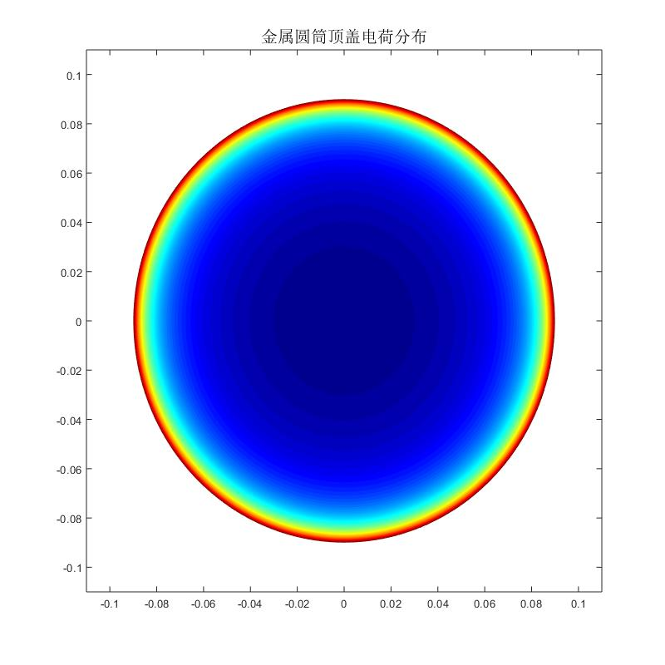

图2-6 金属圆筒顶盖电荷分布

对圆筒顶盖的电荷进行面积分，得到总的电荷 $Q=1.4265×{10}^{-9}C$，由此可以计算得到金属圆筒的等效电容为：

$$C=\frac{Q}{φ_{0}}=14.265pF$$

## 2.4解析解讨论

以一个更为一般的例子来说明，如图2-8所示，为内导体厚度为2t的矩形同轴带状线的四分之一。

求解的场域A-B-C-D-E-F-G是有边界的。边界A-B-C电位为100，边界D-E-F-G为零电位，也就是说它们都满足第一类边界条件；而边界C-D和A-G由于对称性分别满足第二类齐次边界条件，即电位的法向导数等于零，所以四分之一场域是有边界的。

将四分之一区域沿BF划分为两分域，各分域内电位分别用和表示，则边界条

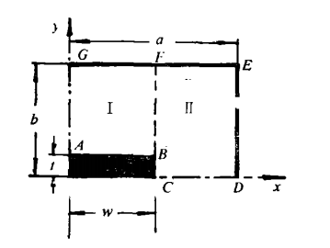

图2-8 算法说明示意图

件为



同时，在交界面BF处



其中为一未知函数。如果选取和分别为



则可使边界条件的第1~4和第6式得到满足。

由于既可以在CBF上表示为，也可以在CB上表示为，还可以在BF上表示为。两种表达式的傅氏系数必须恒等，于是，当x=w时，



利用边界条件第5式，既有



同理，越过交界面FB时，由的连续性，可以给出当x=w时



联立求解上面两式就可以得到系数和的值。最后，得到电位和的解答，进而不难求出单位长度上的电容。



在本次题目中，2t=b=1，2w=a=1。代入以上数据可以计算得出电场分布，但是由于以上方程过于复杂，本小组成员的数学能力难以解出以上方程，因此这里只介绍解法，具体结果通过有限差分法和有限元法进行计算并且相互验证。

## 2.5结果讨论

1. 由计算结果可以看出，在金属圆筒内部，电势降落基本集中在靠近顶盖和侧壁的部分，特别是顶盖和侧壁的缝隙位置，电势变化最为剧烈，而在圆筒靠下位置，电势已经接近于零，变化很小。
2. 同样对于电场强度大小而言，在靠近顶盖位置电场强度较高，而在圆筒中下部很小；在靠近顶盖位置，也是在顶盖边缘、接近顶盖和侧壁缝隙的位置电场强度大，顶盖中心处电场强度较小。
3. 对电场强度方向而言，整体呈现从顶盖指向侧壁的趋势，在顶盖和侧壁附近基本与表面垂直，呈现出导体在静电场中的特性。
4. 对于计算开放场域的结果，可以看到，外部电场基本分布在顶盖上方，且分布和圆筒内部呈现出对称性。由于按照题图给出的示意图，圆筒侧壁高度和顶盖齐平，缝隙存在于和顶盖同一高度位置，相当于侧壁将顶盖包在内部，因此也将电场都限制在了圆筒半径范围内，向圆筒四周发散的电场很少。而如果修改边界条件的设定，将金属圆筒的几何结构修改为顶盖边缘半径和侧壁齐平，缝隙存在于顶盖下方和侧壁之间，则可以看到从顶盖输出的电场强度向圆筒外围发散，最终回到圆筒侧壁外表面。如图 所示，可见，由于缝隙处完成了电势从最大值到零的变化，因此缝隙的状态对金属圆筒的电场分布非常重要。

# 心得体会

# 程序附录

clearvars;

%设置金属圆筒尺寸

a_m = 0.1;

h_m = 0.3;

%设置边界电势值

phih_V = 100;

phi0_V = 0;

%设置划分场域的步长

step_a = 0.005;

step_h = 0.005;

%根据步长得到需要的数组长度

length_a = a_m/step_a+1;

length_h = h_m/step_h+1;

%phi[i,k,t] -- 存储电势值

% i -- r方向坐标

% k -- z方向坐标

% t -- 存储当前和上一次迭代值

%初始化电势均为零

phi = zeros(length_a, length_h, 2);

%设定顶盖电势

for i=1:length_a-1

phi(i,length_h,1) = phih_V;

end

%记录迭代次数

times = 0;

%记录两次迭代间的最大误差

maxerror_V = 1000;

%设定容许值

tolerance_V = 0.0001;

%当前电势结果存储的位置指针

this_time = 1;

%迭代开始

while maxerror_V > tolerance_V

times = times + 1;

%确定当前和上一次迭代数据存储的位置指针

last_time = this_time;

this_time = mod(times,2)+1;

maxerror_V = 0;

%设定顶盖和底部的边界条件

for i = 1:length_a

phi(i,1,this_time) = phi0_V;

phi(i,length_h,this_time) = phih_V;

end

phi(length_a,length_h,this_time) = phi0_V;

%设定中心轴线和侧壁的边界条件

for k = 2:length_h-1

phi(1,k,this_time) = (2*phi(2,k,last_time)/step_a^2

+(phi(1,k+1,last_time)

+phi(1,k-1,this_time))/step_h^2)/(2/step_a^2+2/step_h^2);

if (phi(1,k,this_time)-phi(1,k,last_time)) > maxerror_V

maxerror_V = phi(1,k,this_time)-phi(1,k,last_time);

end

phi(length_a,k,this_time) = phi0_V;

end

%对场域内各节点进行迭代计算

for i = 2:length_a-1

for k = 2:length_h-1

phi(i,k,this_time) = ((phi(i+1,k,last_time)

+phi(i-1,k,this_time))/step_a^2

+(phi(i+1,k,last_time)-phi(i-1,k,this_time))

/(2*(i-1)*step_a^2)+(phi(i,k+1,last_time)

+phi(i,k-1,this_time))/step_h^2)

/(2/step_a^2+2/step_h^2);

if (phi(i,k,this_time)-phi(i,k,last_time)) > maxerror_V

maxerror_V = phi(1,k,this_time)-phi(1,k,last_time);

end

end

end

clc;

disp(maxerror_V);

end

%取出迭代结果，展开到整个对称截面，便于观察

phi_final = zeros(2*length_a-1,length_h);

for i = 1:2*length_a-1

phi_final(i,:) = phi(abs(i-length_a)+1,:,this_time);

end

%给出实际尺寸坐标

R = -a_m:step_a:a_m;

Z = 0:step_h:h_m;

figure

set(gcf,'Position',[300 100 600 900]);

%绘制等势线，由于i对应横向半径，k对应纵向高度，为了美观，将矩阵转置

contour(R,Z,phi_final(:,:)',20);

title('金属圆筒内部电场分布','FontSize',15);

xlabel('\it r /\rm m');

ylabel('\it z /\rm m');

hold on

%求得电场强度

[Er,Ez] = gradient(-phi_final(:,:)',step_a,step_h);

%绘制电场强度矢量

quiver(R(2:2*length_a-2),Z(1:length_h),Er(1:length_h,2:2*length_a-2),

Ez(1:length_h,2:2*length_a-2),'Color','k','LineWidth',1.2);

%另一种风格的等势线

figure

set(gcf,'Position',[300 100 600 900]);

contourf(R,Z,phi_final(:,:)',200,'LineStyle','None');

title('金属圆筒内部电场分布','FontSize',15);

xlabel('\it r /\rm m');

ylabel('\it z /\rm m');

hold on

[Er,Ez] = gradient(-phi_final(:,:)',step_a,step_h);

quiver(R(2:2*length_a-2),Z(1:length_h),Er(1:length_h,2:2*length_a-2),

Ez(1:length_h,2:2*length_a-2),'Color','k','LineWidth',1.2);

%计算开放场域电场分布

%设定认为的无穷远位置

r_inf = 5;

z_inf = 15;

%设定缝隙尺寸

a_gap = 0.01;

%设定划分场域步长

step_a = a_gap/5;

step_h = a_gap/5;

%设定金属圆筒边界对应的坐标

metal_a = a_m/step_a+1;

metal_h = h_m/step_h+1;

gap_a = round((a_m-a_gap)/step_a+1);

%设定需要的数组长度

length_a = r_inf/step_a+1;

length_h = z_inf/step_h+1;

%初始化电势值

phi = zeros(length_a, length_h, 2);

for i=1:gap_a

phi(i,metal_h,1) = phih_V;

end

times = 0;

maxerror_V = 1000;

tolerance_V = 0.0001;

this_time = 1;

while maxerror_V > tolerance_V

times = times + 1;

last_time = this_time;

this_time = mod(times,2)+1;

maxerror_V = 0;

%设定无穷高处和地面边界条件

for i = 1:length_a

phi(i,1,this_time) = phi0_V;

phi(i,length_h,this_time) = phi0_V;

end

%设定顶盖边界条件

for i = 1:gap_a

phi(i,metal_h,this_time) = phih_V;

end

%设定中心轴线和侧面无穷远处边界条件

for k = 2:length_h-1

%剔除顶盖上的节点

if k~=metal_h

phi(1,k,this_time) = (2*phi(2,k,last_time)/step_a^2

+(phi(1,k+1,last_time)

+phi(1,k-1,this_time))/step_h^2)

/(2/step_a^2+2/step_h^2);

if (phi(1,k,this_time)-phi(1,k,last_time)) > maxerror_V

maxerror_V = phi(1,k,this_time)-phi(1,k,last_time);

end

end

phi(length_a,k,this_time) = phi0_V;

end

%设定圆筒侧壁边界条件

for k = 2:metal_h

phi(metal_a,k,this_time) = phi0_V;

end

%进行一轮迭代计算

for i = 2:length_a-1

for k = 2:length_h-1

%剔除金属部分节点

if ((k~=metal_h)&&(i~=metal_a))||((k==metal_h)&&(i>gap_a)&&(i<metal_a))

phi(i,k,this_time) = ((phi(i+1,k,last_time)

+phi(i-1,k,this_time))

/step_a^2+(phi(i+1,k,last_time)

-phi(i-1,k,this_time))/(2*(i-1)*step_a^2)

+(phi(i,k+1,last_time)

+phi(i,k-1,this_time))/step_h^2)

/(2/step_a^2+2/step_h^2);

if (phi(i,k,this_time)-phi(i,k,last_time)) > maxerror_V

maxerror_V = phi(1,k,this_time)-phi(1,k,last_time);

end

end

end

end

clc;

disp(maxerror_V);

end

%设定绘制场域大小

draw_a = metal_a*2;

draw_h = round(metal_h*1.6667);

%去除电势结果

phi_final = zeros(2*draw_a-1,draw_h);

for i = 1:2*draw_a-1

phi_final(i,:) = phi(abs(i-draw_a)+1,1:draw_h,this_time);

end

R = -(draw_a-1)*step_a:step_a:(draw_a-1)*step_a;

Z = 0:step_h:(draw_h-1)*step_h;

%绘制等势线

figure

set(gcf,'Position',[300 100 600 900]);

contour(R,Z,phi_final(:,:)',20);

title('金属圆筒内外电场分布','FontSize',15);

xlabel('\it r /\rm m');

ylabel('\it z /\rm m');

hold on

%绘制电场强度

[Er,Ez] = gradient(-phi_final(:,:)',step_a,step_h);

quiver(R(2:2*draw_a-2),Z(1:draw_h),

Er(1:draw_h,2:2*draw_a-2),Ez(1:draw_h,2:2*draw_a-2),'Color','k');

%画出金属圆筒

plot([a_m a_m],[0 h_m],'k-','LineWidth',3);

plot([-a_m -a_m],[0 h_m],'k-','LineWidth',3);

plot([-(a_m-a_gap) a_m-a_gap],[h_m h_m],'k-','LineWidth',3);

%绘制另一种风格等势线

figure

set(gcf,'Position',[300 100 600 900]);

contourf(R,Z,phi_final(:,:)',200,'LineStyle','None');

title('金属圆筒内外电场分布','FontSize',15);

xlabel('\it r /\rm m');

ylabel('\it z /\rm m');

hold on

[Er,Ez] = gradient(-phi_final(:,:)',step_a,step_h);

quiver(R(2:2*draw_a-2),Z(1:draw_h),Er(1:draw_h,2:2*draw_a-2),

Ez(1:draw_h,2:2*draw_a-2),'Color','k');

plot([a_m a_m],[0 h_m],'k-','LineWidth',3);

plot([-a_m -a_m],[0 h_m],'k-','LineWidth',3);

plot([-(a_m-a_gap) a_m-a_gap],[h_m h_m],'k-','LineWidth',3);

%计算电容

%设定介电常数

e = 8.854187817e-12;

%初始化电荷面密度数组

q = zeros(gap_a,1);

%根据顶盖表面Z轴方向电场强度，计算电荷面密度

for i=1:gap_a

q(i) = e*(abs(Ez(metal_h-1,draw_a+i-1))+abs(Ez(metal_h+1,draw_a+i-1)));

end

%积分得到总电荷量

Q = q(1)*pi*step_a^2 + q(gap_a)*pi*((a_m-a_gap)^2-(a_m-a_gap-step_a)^2);

for i=2:gap_a-1

Q = Q + q(i)*pi*(((i-0.5)*step_a)^2-((i-1.5)*step_a)^2);

end

%由定义式计算得到电容值

C = Q/(phih_V-phi0_V);

disp(['电容大小为',num2str(C*1E12),'pF']);

%绘制电荷分布

figure

set(gcf,'Position',[300 100 800 800]);

%生成柱坐标计算网格

theta_n = 200;

theta = linspace(0,2*pi,theta_n);

r = 0:step_a:a_m-a_gap;

[Theta,R] = meshgrid(theta,r);

%填入电荷面密度

z = zeros(gap_a,theta_n);

for i=1:gap_a

z(i,:) = q(i).*ones(1,theta_n);

end

%转化到直角坐标

[X,Y,Z] = pol2cart(Theta,R,z);

%绘制

contourf(X,Y,Z,200,'LineStyle','None');

axis([-a_m*1.1 a_m*1.1 -a_m*1.1 a_m*1.1]);

title('金属圆筒顶盖电荷分布','FontSize',15);

# 参考文献

[1] 倪光正 工程电磁场数值计算 机械工业出版社 2006

[2] 卡坦 MATLAB有限元分析与应用 清华大学出版社 2004

[3] 金建铭 电磁场有限元方法 西安电子科技大学出版社 1998

[4] 马西奎. 矩形同轴带状线电容的计算[J]. 电子科学学刊,1986(8):309-315